Oficio Nº 20.707

rrp/mrb

S.57ª/373ª

VALPARAÍSO, 11 de agosto de 2025

Tengo a honra comunicar a US. que la Cámara de Diputados, en sesión de esta fecha, tomó conocimiento de la nota enviada por el diputado Henry Leal Bizama, mediante la cual informa que ha decidido retirar su firma del proyecto de ley, -del que es uno de sus autores-, que modifica el Código del Trabajo para establecer un permiso especial en caso de fallecimiento de una mascota, correspondiente al boletín N° 16.757-13, que se encuentra refundido con los boletines Nos 14.670-13, 16.755-13, 16.756-13, 16.759-13 y 16.760-13.

Lo que tengo a honra poner en vuestro conocimiento, por orden del señor Presidente de la Cámara de Diputados.

Dios guarde a US.

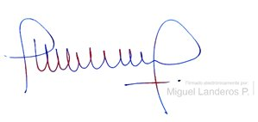

MIGUEL LANDEROS PERKIĆ

Secretario General de la Cámara de Diputados